“爱山东”APP手机报名操作流程

一、使用手机下载并安装“爱山东APP”，然后实名注册并登陆。
1、右上角选择区域为“省本级”。
2、下方热门服务中的“入学报名”，点击进入。
3、点击“济宁市”、“太白湖区”，确认，去报名。
4、点击“中小学入学信息采集和网上报名”，去报名。
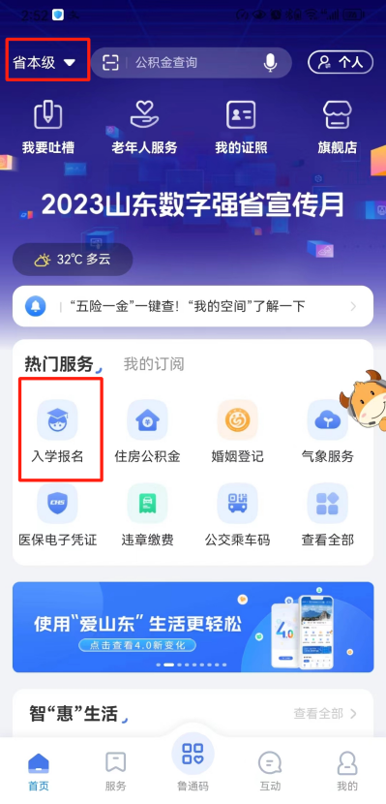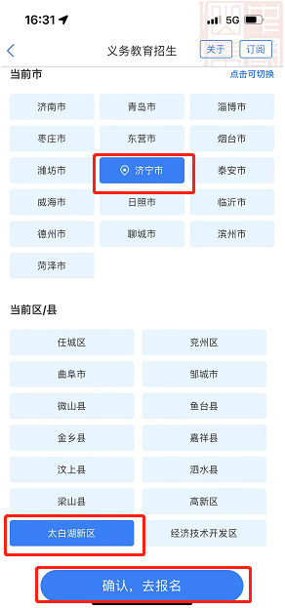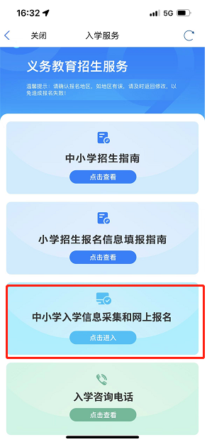
二、打开入学管理系统，并授权、登陆报名。
1、按实际学生情况选择【幼升小入学管理系统】或【小升初入学管理系统】后进入报名须知页面，这里可查看招生政策、各校招生信息、公示栏等信息。
2、入学管理系统界面往下划动，阅读“报名须知”时间到“我已阅读并同意报名须知”，点击“进入平台”。（初次使用需要“确认授权”。后续再访问则不再提示）
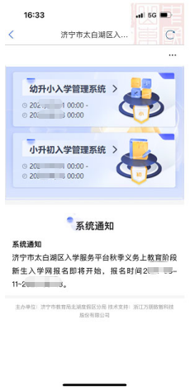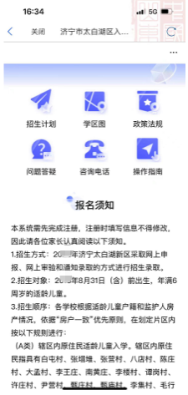
三、添加入学的学生信息（红色*为必填项）。
1、完善“生源信息填写”。
2、维护入学儿童基本信息、入学信息以及监护人基本信息。D类学生需填写积分认定，请按实际情况填写。
3、维护完成后，点击“下一步”。
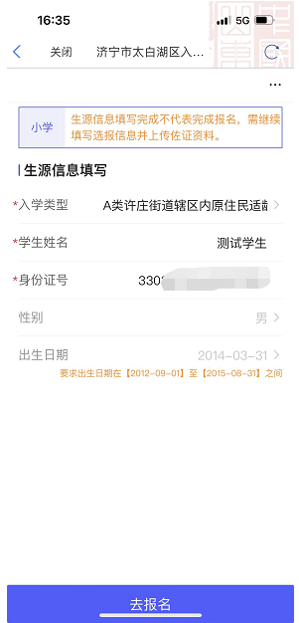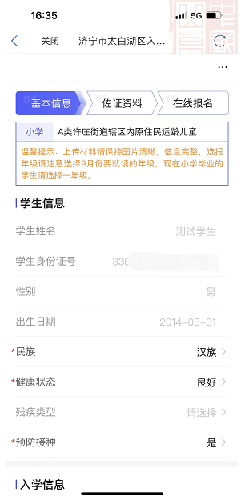
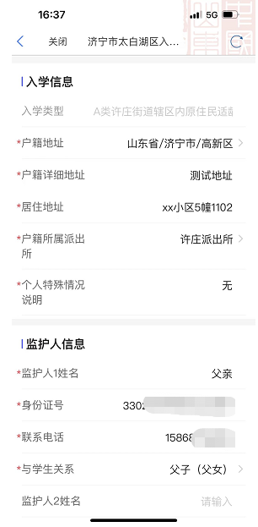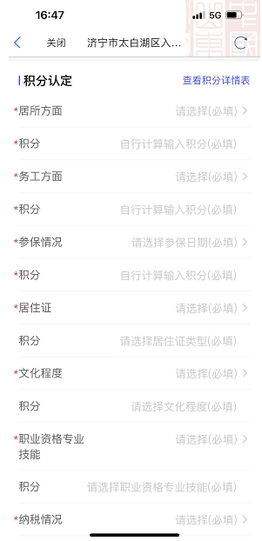
四、填报佐证资料并报名。
1、按提示上传户口簿、房产资料等照片（不允许苹果手机截图上传，请拍照上传），并点击下一步。
2、学生进行学校志愿选择后，点击提交报名。
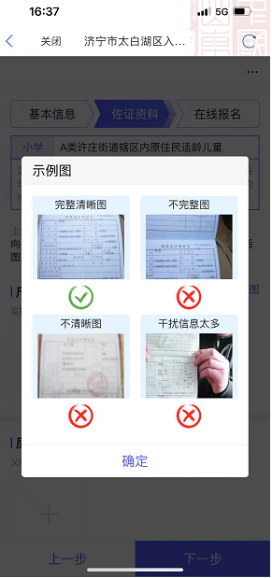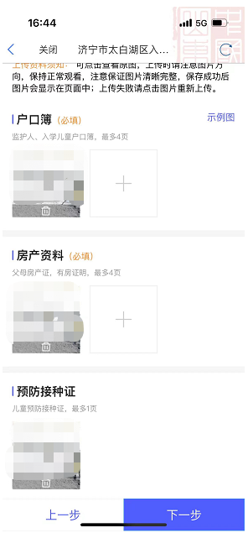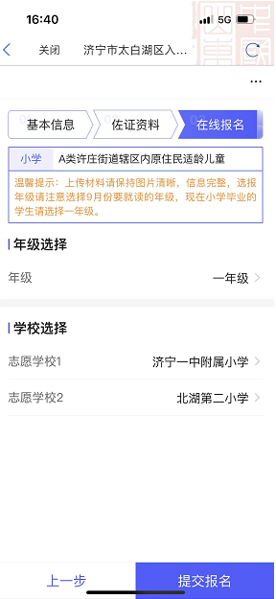
五、报名成功后，从爱山东APP重新进入【幼升小入学管理系统】或【小升初入学管理系统】后，在下方报名记录中点击学生可查看或修改学生报名信息。
报名期间，家长可再次修改，初审如审核不通过，家长需按照提示不通过原因的信息再次修改基础信息，更新完成后确认提交。
